RAU TIỀN ĐẠO

Mục tiêu học tập
- Định nghĩa rau tiền đạo và mô tả được các hình thái lâm sàng.
- Trình bày được các yếu tố thuận lợi và triệu chứng lâm sàng.
3. Nêu được các nguyên nhân chảy máu cần chẩn đoán phân biệt với rau tiền đạo.
4. Trình bày được hướng xử trí rau tiền đạo.

1. ĐẠI CƯƠNG
Rau tiền đạo là bánh rau bám ở đoạn dưới tử cung, có thể che lấp một phần hoặc toàn bộ lỗ trong cổ tử cung.
Rau tiền đạo xảy ra khoảng 1/200 trường hợp thai nghén, là một trong những nguyên nhân chính gây chảy máu trong ba tháng cuối của thai kỳ, trong chuyển dạ và sau đẻ. Vì vậy, rau tiền đạo còn là một cấp cứu trong sản khoa.
Cơ chế chảy máu trong rau tiền đạo:
- Đoạn dưới thành lập trong 3 tháng cuối thai kỳ.
- Sự co kéo của đoạn dưới ở diện rau bám gây bóc tách.
- Gai rau bám sâu vào cơ tử cung ở đoạn dưới.

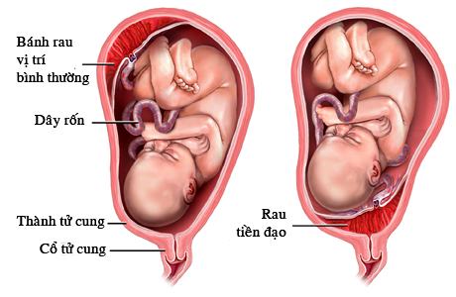
A B
Hình 1. A. Rau bám vị trí bình thường B. Rau tiền đạo
2. PHÂN LOẠI
2.1. Phân loại theo giải phẫu
- Rau bám thấp: bánh rau bám lan xuống đoạn dưới của tử cung nhưng chưa tới lỗ trong cổ tử cung.
- Rau bám mép: bờ của bánh rau bám sát mép lỗ trong cổ tử cung.
- Rau tiền đạo trung tâm không hoàn toàn: bánh rau che lấp một phần lỗ trong tử cung.
- Rau tiền đạo trung tâm hoàn toàn: bánh rau che lấp toàn bộ lỗ trong cổ tử cung.
2.2. Phân loại theo lâm sàng
- Rau tiền đạo trung tâm: bao gồm loại bán trung tâm và trung tâm hoàn toàn. Thái độ xử trí chủ yếu là mổ lấy thai.
- Rau tiền đạo không trung tâm: bao gồm loại rau bám thấp và bám mép. Các trường hợp này có thể theo dõi đẻ đường âm đạo.

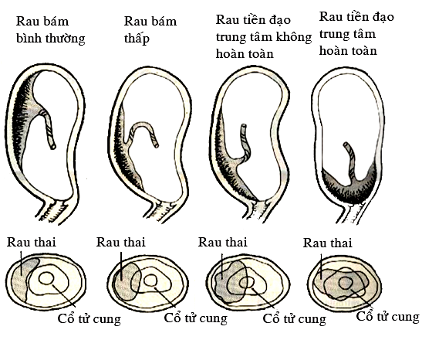

Hình 2. Phân loại theo giải phẫu nhau tiền đạo

3. CÁC YẾU TỐ THUẬN LỢI
Người ta chưa hiểu đầy đủ nguyên nhân sinh ra rau tiền đạo. Tuy nhiên, tần suất rau tiền đạo tăng lên ở những thai phụ có tiền sử sau:
- Đẻ nhiều lần.
- Mổ lấy thai.
- Mổ bóc nhân xơ tử cung, cắt góc tử cung trong điều trị thai làm tổ ở sừng tử cung, tạo hình tử cung...
- Nạo thai, hút điều hoà kinh nguyệt nhiều lần.
- Đẻ có kiểm soát tử cung hay bóc rau nhân tạo
- Viêm nhiễm tử cung
- Đa thai
- Tiền sử đã mang thai bị rau tiền đạo.

4. TRIỆU CHỨNG VÀ CHẨN ĐOÁN
4.1. Triệu chứng lâm sàng

- Triệu chứng cơ năng: Chảy máu âm đạo là triệu chứng chính, thường xuất hiện vào ba tháng cuối của thai kỳ, đôi khi sớm hơn.
+ Chảy máu thường xuất hiện đột ngột, không có nguyên nhân, không có triệu chứng báo trước.
+ Lượng máu ít trong những lần đầu, có thể tự cầm, sau đó lại tái phát nhiều lần và lần sau có khuynh hướng nhiều hơn những lần trước và khoảng cách giữa các lần ngắn lại.
+ Máu ra đỏ tươi lẫn máu cục.
- Triệu chứng thực thể:
+ Toàn trạng bệnh nhân biểu hiện tương ứng lượng máu mất ra ngoài. Mạch, huyết áp, nhịp thở có thể bình thường hay thay đổi tuỳ sự theo mất máu nhiều hay ít.
+ Nắn tử cung thường thấy ngôi đầu cao lỏng hoặc ngôi bất thường.
+ Nghe tim thai: Tình trạng tim thai thay đổi tuỳ thuộc vào lượng máu mất ra ngoài.
+ Khám âm đạo:
* Kiểm tra bằng mỏ vịt hay van âm đạo nhằm chẩn đoán phân biệt với các nguyên nhân gây chảy máu từ các tổn thương ở cổ tử cung và âm đạo.
* Nên hạn chế và thận trọng khi khám âm đạo bằng tay vì có thể làm rau bong thêm, gây chảy máu ồ ạt, nguy hiểm cho cả mẹ lẫn con.
- Cận lâm sàng:
+ Siêu âm: xác định được vị trí bám chính xác của bánh rau sớm. Phương pháp này an toàn và có giá trị chẩn đoán cao (độ chính xác 95% với đầu dò đường bụng và 100% với đầu dò đường âm đạo), trước khi có biểu hiện lâm sàng là chảy máu. Siêu âm còn giúp theo dõi tiến triển của rau tiền đạo trong thai kỳ.
+ Chụp cộng hưởng từ giúp chẩn đoán chính xác rau tiền đạo nhưng đây là một phương pháp tốn kém và phức tạp nên ít được sử dụng rộng rãi như siêu âm.

4.3. Chẩn đoán phân biệt
4.3.1. Rau bong non
Thường có hội chứng tiền sản giật - sản giật. Máu âm đạo đen loãng, không đông, sản phụ đau bụng nhiều, tử cung co cứng, thai suy nhanh chóng.
4.3.2. Vỡ tử cung
Thường có dấu hiệu doạ vỡ, thai suy hoặc chết, sản phụ choáng nặng, có dấu hiệu xuất huyết nội.
4.3.3. Các nguyên nhân khác
Một số nguyên nhân chảy máu từ cổ tử cung (viêm lộ tuyến, polyp, ung thư...), chảy máu âm đạo. Trong khi chuyển dạ chẩn đoán phân biệt với đứt mạch máu của dây rau, máu chảy ra đỏ tươi, thai suy rất nhanh.

5. XỬ TRÍ
5.1. Tuyến xã
- Khi nghi ngờ và chẩn đoán được rau tiền đạo thì phải chuyển tuyến trên khám chẩn đoán và theo dõi điều trị.
- Trường hợp đã có chuyển dạ hay chảy máu âm đạo nhiều, cần hồi sức chống choáng tích cực và sử dụng thuốc giảm go và chuyển lên tuyến trên cùng cán bộ y tế đi kèm.
5.2. Tuyến huyện và các tuyến chuyên khoa
Nguyên tắc trong điều trị rau tiền đạo là phải dựa vào tuổi thai, phân loại lâm sàng, mức độ chảy máu.

5.2.1. Xử trí rau tiền đạo khi chưa chuyển dạ
- Chăm sóc, theo dõi
+ Khuyên bệnh nhân vào viện để điều trị và dự phòng cho lần chảy máu sau.
+ Nghỉ ngơi tại giường, hạn chế đi lại tối đa.
+ Chế độ ăn uống: đầy đủ dinh dưỡng, chống táo bón.
+ Theo dõi sự phát triển của thai và bánh rau. Xác định lại chẩn đoán rau tiền đạo thuộc loại nào, tuổi thai và trọng lượng thai để có biện pháp xử lý cho phù hợp.
+ Làm các xét nghiệm máu như công thức máu, hemoglobin, hematocrit, phân loại máu. Chuẩn bị máu tươi để truyền khi cần thiết.
- Điều trị
* Điều trị duy trì: khi thai chưa trưởng thành và mức độ chảy máu không nhiều.
+ Thuốc giảm co tử cung như Spasmaverin, Salbutamol, Magné Sulfate.
+ Kháng sinh.
+ Viên sắt và các vitamin.

* Chấm dứt thai kỳ
+ Nếu rau tiền đạo trung tâm thì nên chủ động mổ lấy thai khi thai đủ tháng để tránh chảy máu khi chuyển dạ
+ Nếu chảy máu nặng, hoặc điều trị chảy máu không có kết quả nên chủ động mổ lấy thai để cầm máu cứu mẹ là chính không kể tuổi thai.

5.2.2. Xử trí rau tiền đạo khi chuyển dạ

- Rau tiền đạo không trung tâm
+ Đa số các trường hợp này có thể sinh đường dưới. Khi chuyển dạ nên bấm ối để hạn chế chảy máu. Nếu sau bấm ối máu vẫn tiếp tục chảy nên mổ lấy thai.
+ Khi có quyết định cho sinh đường âm đạo cần phải theo dõi sát toàn trạng và các dấu hiệu sinh tồn của sản phụ, số lượng máu mất và tình trạng thai. Nếu toàn trạng mẹ xấu đi do mất máu nhiều, hoặc phát sinh thêm các yếu tố nguy cư khác thì phải mổ lấy thai cấp cứu.
+ Sau khi thai sổ, bánh rau thường bong sớm vì một phần đã bị bong trước sinh. Chỗ rau bám có thể chảy máu, cần dùng các thuốc co hồi tử cung. Nếu không kết quả phải cắt tử cung bán phần thấp.

- Rau tiền đạo trung tâm
+ Chỉ định mổ lấy thai tuyệt đối. Trường hợp chảy máu nhiều không kiểm soát được thì có thể buộc động mạch tử cung hoặc động mạch hạ vị để cầm máu. Nếu không có kết quả thì phải cắt tử cung bán phần thấp để cầm máu.
5.2.3. Thời kỳ hậu sản
- Theo dõi sát để đề phòng chảy máu thứ phát sau sinh và nhiễm khuẩn.
- Trong thời kỳ hậu sản nếu mẹ thiếu máu nhiều phải truyền máu để bù lại số lượng máu đã mất và uống thêm viên sắt.
- Trẻ sơ sinh cần được chăm sóc đặc biệt vì phần lớn là trẻ non tháng

6. PHÒNG BỆNH

Đăng ký quản lý thai nghén chặt chẽ nhằm phát hiện sớm các trường hợp rau tiền đạo. Nếu cần thiết, cho thai phụ nhập viện để theo dõi và điều trị, hạn chế chảy máu tới mức thấp nhất.

